 |  |  |  |  | SAKARYA ÜNİVERSİTESİ SOSYAL BİLİMLER ENSTİTÜSÜ
GELENEKSEL TÜRK SANATLARI ANASANAT DALI ( I. ÖĞRETİM)
2015 - 2016 ÖĞRETİM YILI GÜZ YARIYILI FİNAL SINAV PROGRAMI

Tarih |  | Saat |  | Program | Dersin Adı | Öğretim Elemanı | Gözetmen |  | Sınıf
06.01.2016 |  | 10.00-12.00 |  | GTSASD | Türk Çini Sanatında Bezeme Teknikleri I | Prof. Dr. A.ÜSTÜN |  |  | Tezhip II Atöl.
05.01.2016 |  | 10.00-12.00 |  | GTSASD | Kirkitli Dokumalarda Motif I | Prof. Didem ÖZHEKİM |  |  | Ofis
05.01.2016 |  | 13.00-15.00 |  | GTSASD | Kirkitli Dokumalarda Motif ve Sembol I | Prof. Didem ÖZHEKİM |  |  | Ofis
14.01.2016 |  | 13.00-15.00 |  | GTSASD | Serbest Desen Tasarımı I | Yrd. Doç. M. Hülya DOĞRU |  |  | Ofis
14.01.2016 |  | 10.00-12.00 |  | GTSASD | Türk Minyatür Sanatı Tasarım İlkeleri I | Yrd. Doç. M. Hülya DOĞRU |  |  | Ofis
05..01.2016 |  | 10.00-11.00 |  | GTSASD | Araştırma Teknikleri | Yrd. Doç. Dr. Bilgen AYDIN SEVİM |  |  | Seramik Derslik
15.01.2016 |  | 10.00-12.00 |  | GTSASD | Eski Metinleri Okuma I | Yrd. Doç. Dr. Mehmet MEMİŞ |  |  | Ebru Atöl.
15.01.2016 |  | 13.00-15.00 |  | GTSASD | Türk Hat Sanatı Tasarım İlkeleri I | Yrd. Doç. Dr. Mehmet MEMİŞ |  |  | Ebru Atöl.
15.01.2016 |  | 13.00-15.00 |  | GTSASD | Türk Dokuma Sanatı I | Yrd. Doç. Dr. A. Mehmet AVUNDUK |  |  | Ofis
05.01.2016  11.01.2016  04.01.2016  15.01.2016 |  | 10.00-12.00  13.00-15.00  13.00-15.00  11.00-12.00 |  | GTSASD | Uzmanlık Alanı Dersi | Prof. Dr. A.ÜSTÜN  Yrd. Doç. M. Hülya DOĞRU  Prof. Didem ATİŞ ÖZHEKİM  Yrd. Doç. Dr. A. Mehmet AVUNDUK |  |  | Tezhip II Atöl.  Ofis  Ofis  OfiS
00 |  |  |  |  |  |  | 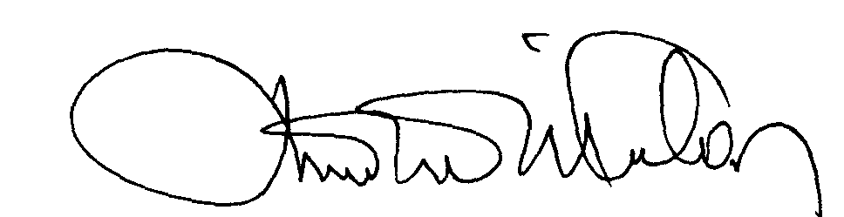 |  | 00.EÖ.FR.10

